федеральное государственное образовательное учреждение

высшего профессионального образования

«Камчатский государственный технический университет»

Факультет заочного обучения

Кафедра « Водных биоресурсов, рыболовства и аквакультуры»

Специальность 110901 «Водные биоресурсы и аквакультура»

Дисциплина «Введение в специальность»

Контрольная работа

Выполнил | Проверил
студент гр. 09 ВБ | профессор кафедры ВБ, д.б.н.
Зорин А.В. | Карпенко В.И.
Уч. ш. 090307

Петропавловск-Камчатский, 2010

Содержание
Содержание 1
Введение 3
1 ФИЗИКО-ГЕОГРАФИЧЕСКАЯ ХАРАКТЕРИСТИКА БЕРИНГОВА МОРЯ 4
2 ПРОМЫСЛОВОЕ БОГАТСТВО БЕРИНГОВА МОРЯ 6
3 НЕБЛАГОПРИЯТНЫЕ ФАКТОРЫ, ВЛИЯЮЩИЕ НА ПРОДУКТИВНОСТЬ БЕРИНГОВА МОРЯ 15
Заключение 16
Список используемой литературы 17

Введение
В данной работе рассматриваются биологические ресурсы Берингова моря, которое является одним из прилегающих к Дальневосточному району морей Тихого океана, где концентрируется крупнейшие в мире запасы лососевых рыб (кеты, нерки, чавычи) и тресковых рыб (трески, минтая, наваги, хека), обитают тюлени, моржи, котики.
Берингово море имеет мировое средообразующее, экономическое и культурное значение. Оно одно обеспечивает более 50% ежегодной добычи рыбы как США, так и России.
В морях России 250 видов промысловых рыб. Наиболее ценными из них считаются лососевые (кета, горбуша, чавыча) и крупночастиковые (судак, сазан, лещ), которые по своим качествам превосходят основную океанскую промысловую рыбу — треску и сельдь. Рыбные ресурсы имеются во всех морях России, однако, размеры их неодинаковы. Это объясняется различием физико-географических и биологических особенностей, определяющих размер и видовой состав рыбных богатств, а также места их промысловых скоплений.
Дальневосточный район богат водными ресурсами морей и суши. Особенностью акватории дальнего востока России (площадь акватории составляет более 3,5 млн. км²) является большое видовое разнообразие биологических ресурсов и наличие особо ценных в пищевом отношении видов рыб, других морских животных и водорослей.

ФИЗИКО-ГЕОГРАФИЧЕСКАЯ ХАРАКТЕРИСТИКА БЕРИНГОВА МОРЯ
Берингово море занимает самую северную часть Тихого океана. Западной границей Берингова моря является северо-восточное побережье Камчатки и Чукотки от мыса Камчатского на юге до маса Кригуйгун на севере. Линия, соединяющая мысы Кригуйгун и Йорк, является северной границей этого моря, западное побережье Аляски — восточной границей. Южная граница Берингова моря проходит по Алеутским и Командорским островам. Общая площадь составляет 2 292 205 км², объем воды — 3 563 км², протяженность береговой линии — 13 350 км. Материковая отмель занимает 46%, материковый склон — 17% и глубоководное ложе — 37%. Средняя глубина — 1 554 м, максимальная — 4 773 м (рис. 1.1).
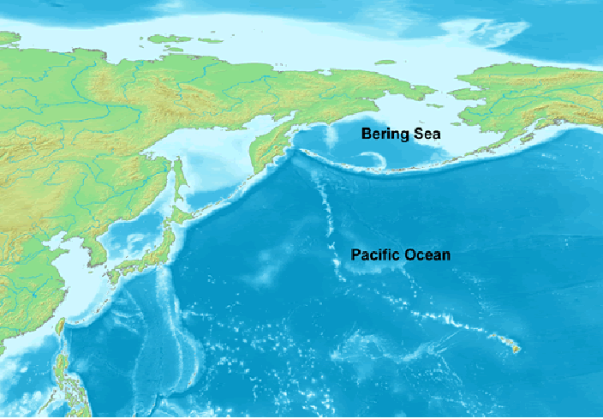
Рис. 1.1 Акватория бассейна Берингова моря (www.fishtravel.org)
Берингово море ограничено побережьями двух континентов и является одним из самых обширных полузакрытых морей. Это северное продолжение Тихого океана населяют более чем 450 видов рыб, ракообразных и моллюсков, более 200 видов птиц и 26 видов морских млекопитающих.
Весь комплекс физико-географических условий Берингова моря благоприятен для развития большой биомассы и продуктивности. Море расположено на самом севере Тихого океана, но отделено от Северного ледовитого океана мелководным Беринговым проливом. Некоторые ученые рассматривают это море как залив Тихого океана. Изрезанность береговой линии, сложный рельеф дна в сочетании с другими физическими компонентами создают хорошие условия для горизонтального и вертикального перемешивания водных масс. В свою очередь активные водные потоки несут в Берингово море из Тихого океана минеральные и органические вещества, которые питают фитопланктон и способствуют интенсивному развитию зоопланктона. В результате этого в Беринговом море существует экологическая система с многочисленными компонентами и трофическими связями. Высокая биологическая продуктивность планктона определяет биомассу высших трофических уровней — консументов второго и третьего порядка, то есть рыб, беспозвоночных, птиц и млекопитающих. О высокой биопродуктивности вод Берингова моря говорят факты миграции для нагула в это море китов, ластоногих и птиц.
Берингово море, заливы и свал глубин тихоокеанского побережья Камчатки по сумме всех характеристик являются вторым по рыбопромысловой значимости после Охотского моря районом лова дальневосточных российских рыбаков. Здесь сосредоточены значительные по масштабам биологические ресурсы — пелагические и донные рыбы, крабы, креветки, ежи, голотурии, брюхоногие, двустворчатые и головоногие моллюски, макрофиты, тюлени и китообразные (Зологин Б.С. Берингово море // География. — 1998. — №16. — С.10–11.).

ПРОМЫСЛОВОЕ БОГАТСТВО БЕРИНГОВА МОРЯ
Промысловое богатство Берингова моря весьма разнообразно, но пока главным считается рыба. Ее добыча ведется практически во всех морях страны, но каждый водоем уникален по видовому составу промысловых рыб и их общей продуктивности.
Главным богатством Берингова моря являются лососевые виды рыб. Лососи – это преимущественно проходные рыбы, с коротким жизненным циклом. Рождаясь в пресной воде рек и озёр они, достигнув покатной стадии, уходят на нагул в океан. Некоторые популяции или субпопуляции нагуливаются в прибрежных водах или остаются в пресной воде. В морской воде тихоокеанские лососи проводят от 1 года до 10 лет (в зависимости от вида и стада), а затем возвращаются на нерест туда, где они родились, оставляют потомство и умирают. Хорошо выраженный хоминг («чувство дома») приводит к появлению изолированных популяций лососей, которые называют стадами. Род лососей включает по разным классификациям от 6 до 9 видов. Опишем кратко характеристики камчатских представителей этих видов, обитающих в Беринговом море.
Горбуша Oncorhynchus gorbuscha (Walbaum, 1792) — самый многочисленный, но наименее ценный из лососей. для многих районов характерно чередование в четные и нечетные годы обильных и слабых подходов производителей этого вида, причем для западного и восточного побережий Камчатки они обычно находятся в противофазе (рис. 2.1).
Выживаемость от икры до нереста составляет 0,1–5%. Морская смертность во многом зависит от условий в прибрежье вовремя ската личинок и составляет 95–99%. Oncorhynchus gorbuscha (Walbaum, 1792) быстро растет и достигает половой зрелости на втором году жизни. Брачный наряд хорошо выражен, особенно у самцов: разрастается рыло и вылезают крупные зубы, уплощается тело, на спине вырастает большой килеобразный горб, а окраска становится коричневатой, бока — лиловатыми, брюшко же остается светлым. На спине, боках, спинном и хвостовом плавниках появляются темные пятнышки длина взрослой Oncorhynchus gorbuscha (Walbaum, 1792) колеблется от 34 до 63 см, масса — от 0,6 до 3,2 кг, плодовитость — 0,8–2,5 тыс. экз.
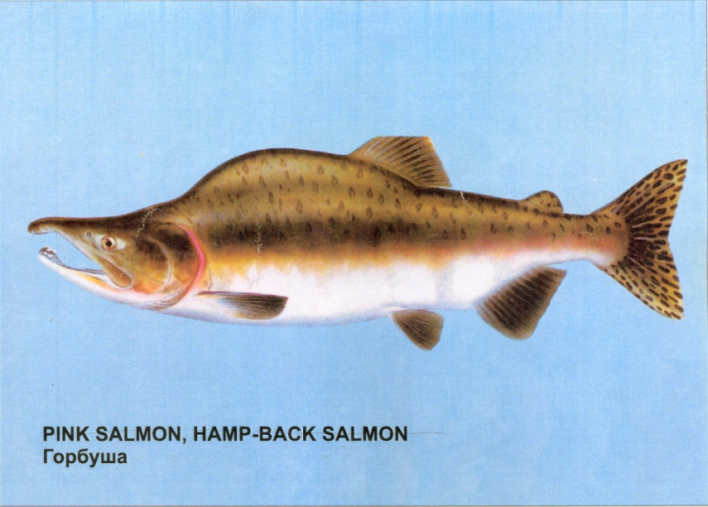
Рис. 2.1 Горбуша Oncorhynchus gorbuscha (Walbaum, 1792) (http://ru.wikipedia.org)
Кета Oncorhynchus keta (Walbaum, 1792) — по численности уступает горбуше (рис. 2.2).
При нересте потери икры могут доходить до 70%, в гнездах погибает в среднем 20%. Молодь перед выходом в море задерживается в пресной воде от нескольких недель до нескольких месяцев. После ската она продолжительное время обитает в солоноватой зоне вблизи устьев рек, где её интенсивно поедают хищники. Выживаемость в море составляет 1–3%, а общая — 0,2%. Заходя в реки, Oncorhynchus keta (Walbaum, 1792) перестает питаться (как и большинство других видов лососей), появляются розоватые полосы и крупные пятна на серебристом фоне. По мере продвижения вверх по реке тело приобретает более тёмную окраску, полосы становятся лиловыми или темно-малиновыми, фон между пятнами — желтовато-зеленоватым, чешуя погружается в кожу. У самцов искривляются челюсти, появляется заметный горб, у обоих полов — мощные зубы, особенно хорошо выраженные у самцов. Размеры производителей варьируют от 46 до 85 см, масса от 1,2 до 8 кг. Плодовитость камчатской кеты составляет 1–8 тыс. экз.
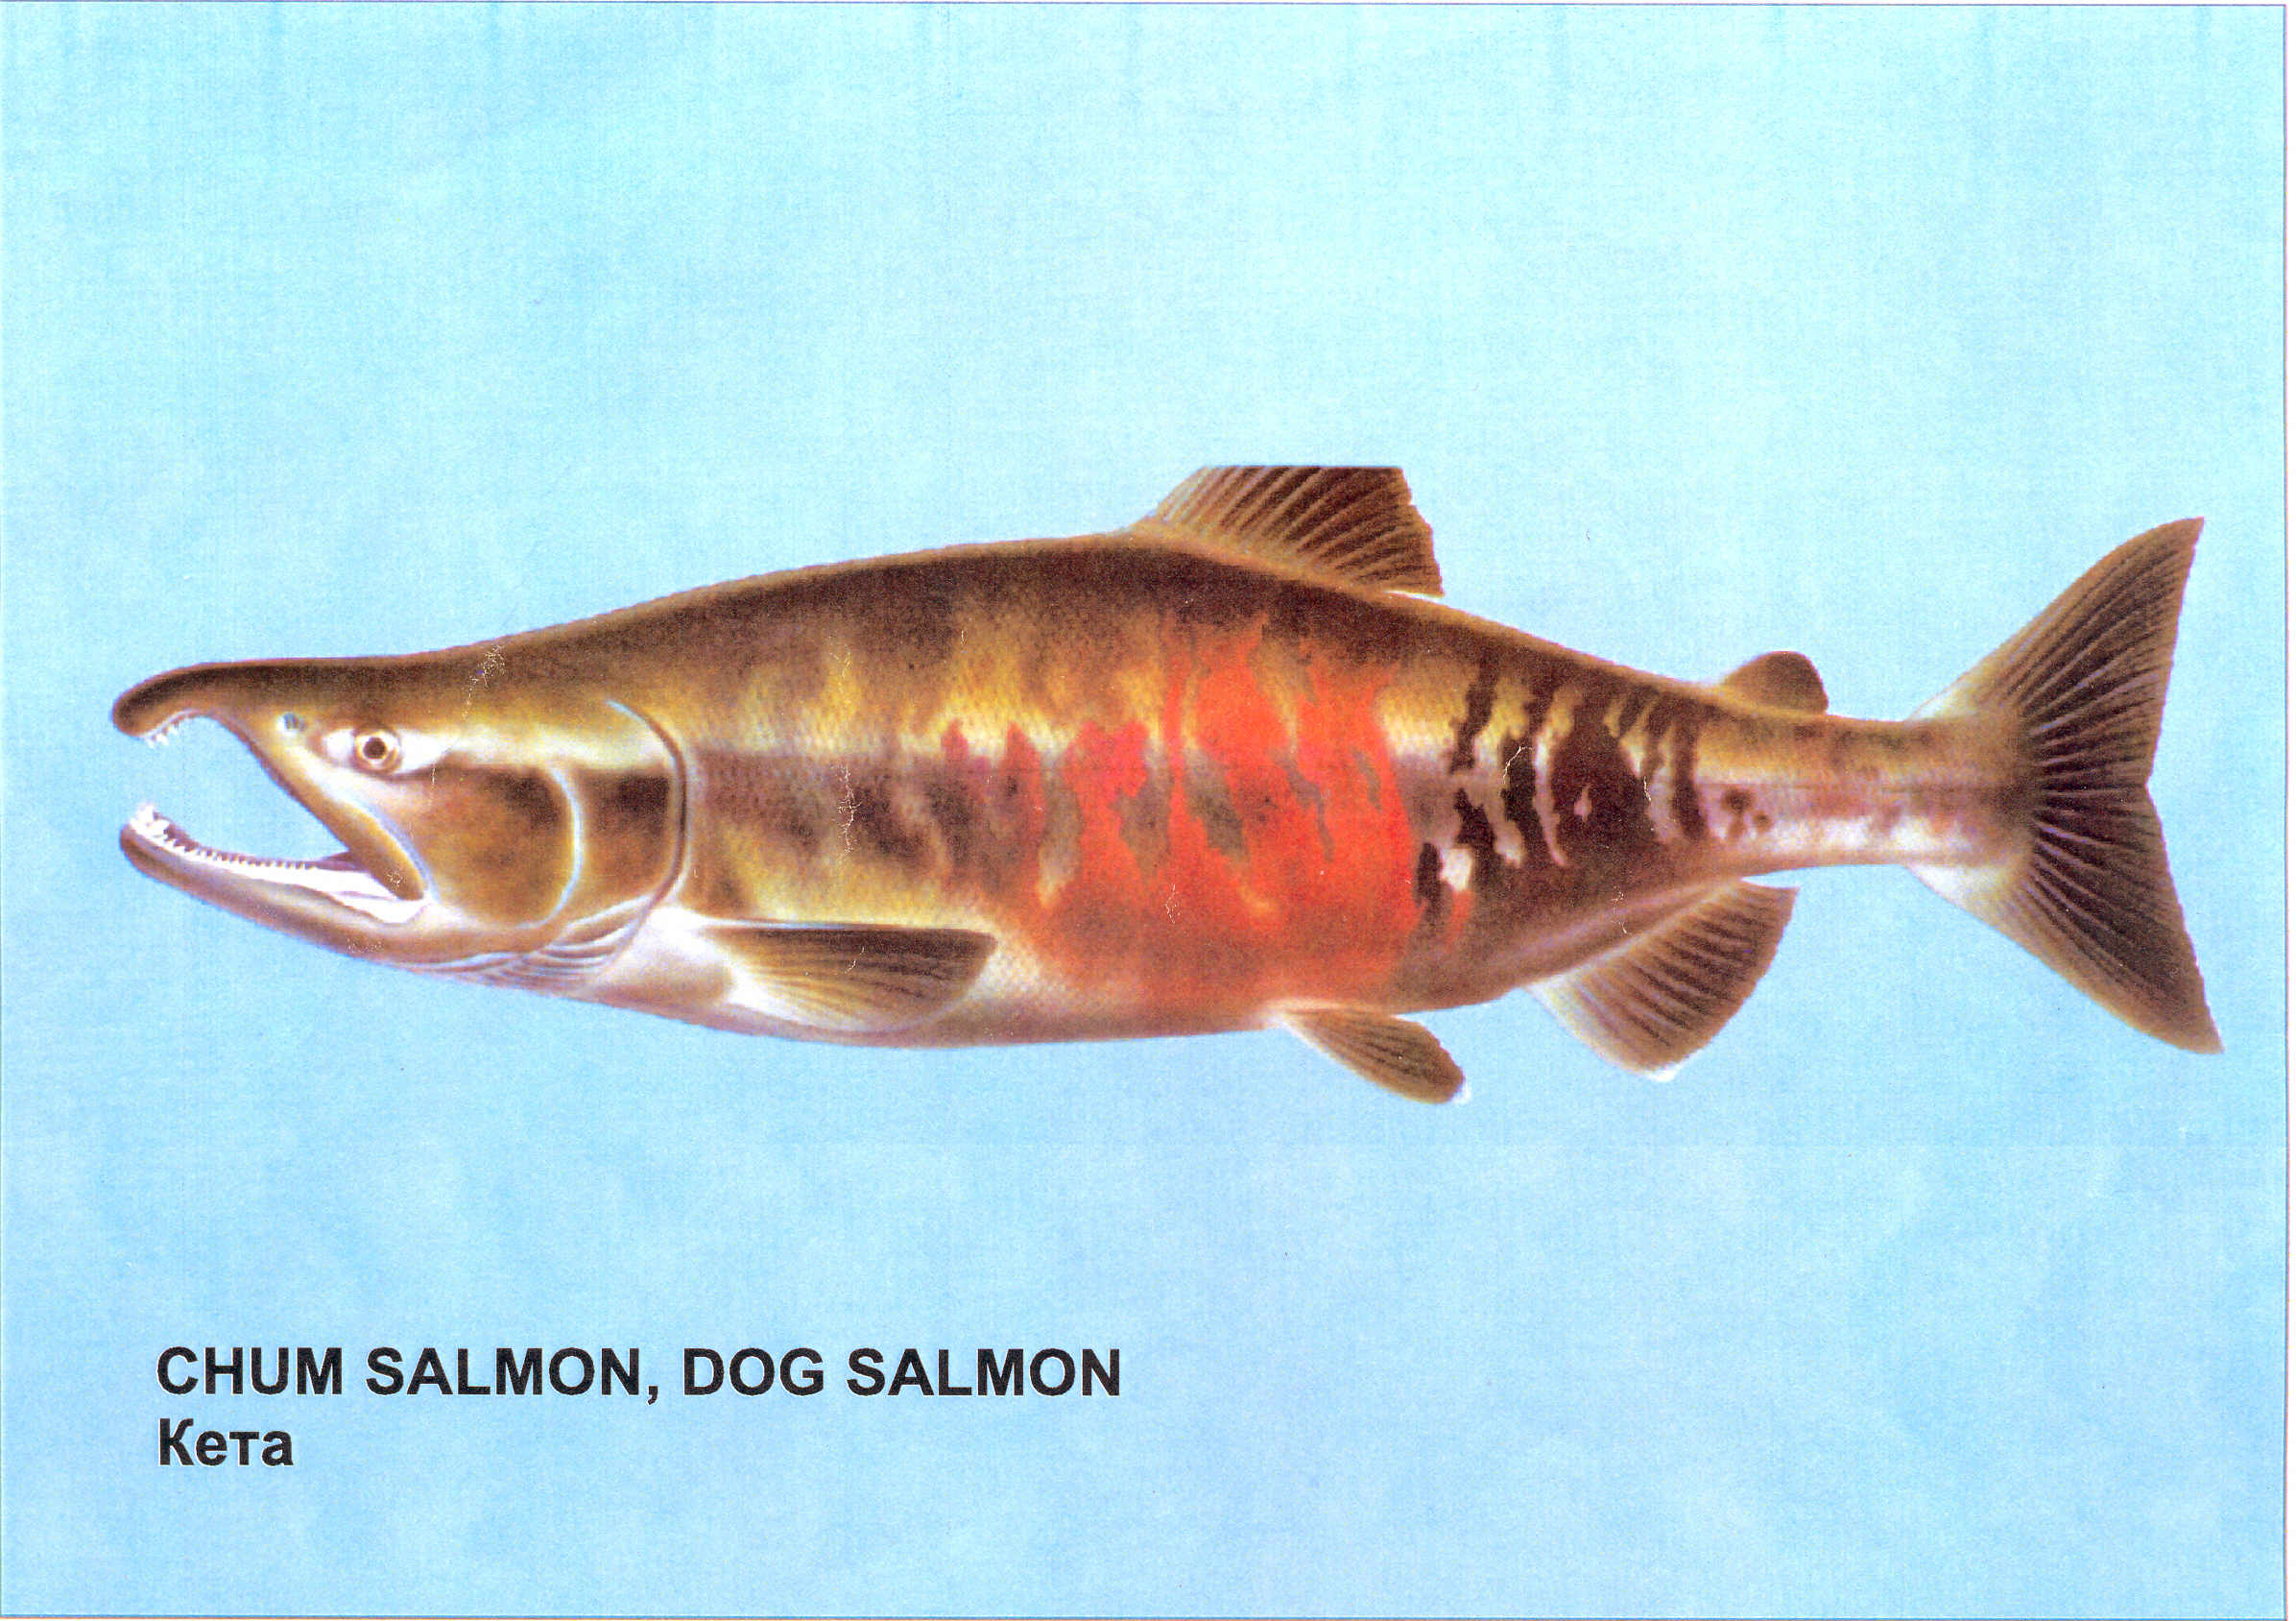
Рис. 2.2 Кета Oncorhynchus keta (Walbaum, 1792) (http://ru.wikipedia.org)
Нерка Oncorhynchus nerka (Walbaum, 1792) – один из самых ценных лососей (рис. 2.3).
В отдельные годы — это и наиболее многочисленный на Камчатке вид лососей. Масса у проходных особей колеблется от 0,4 до 7 кг, длина — 30–80 см, плодовитость — 1,5–10 тыс. икринок. Потери при нересте составляют 15–40%; смертность в гнездах — 20–80%. Личинки, выходящие из грунта, имеют небольшие размеры и массу тела. До покатного состояния доживает 2–15% потомства. Молодь скатывается в море в основном в возрасте 1, 2 и 3 года. Естественные возвраты (от икры) — порядка 0,15%, от покатников могут достигать 37%. В реки Oncorhynchus nerka (Walbaum, 1792) входит серебрянкой и достаточно выраженный брачный наряд приобретает в конце периода нерестового хода или на нерестилищах. Вначале он проявляется как розовая окраска по всему телу, затем интенсивность цвета постепенно нарастает до ярко-алого и тёмно-красного. Такие изменения цветовой гаммы хорошо выражены и у самцов, и у самок. От самок самцы в брачном наряде отличаются выраженным горбом на спине, более изогнутыми челюстями и мощными зубами.
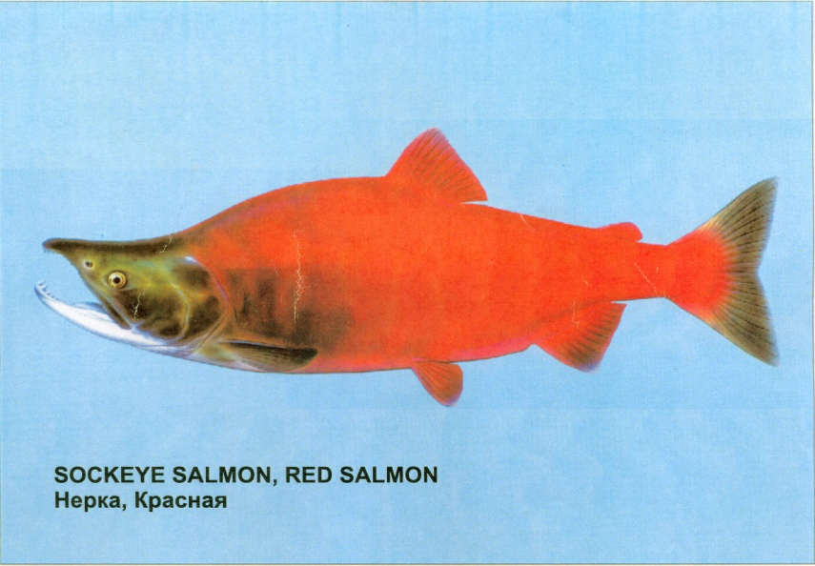
Рис. 2.3 Нерка Oncorhynchus nerka (Walbaum, 1792) (http://ru.wikipedia.org)
Для Oncorhynchus nerka (Walbaum, 1792) свойственно большее разнообразие жизненных стратегий, по сравнению с другими видами тихоокеанских лососей, и характерно, что на ранних стадиях она шире использует озерные местообитания. Несмотря на то, что Oncorhynchus nerka (Walbaum, 1792) в основном является проходной рыбой, существуют отдельные популяции, названные «кокани», которые созревают, нерестятся и умирают в пресной воде, не выходя в морскую. Молодь из некоторых популяций может мигрировать к морю вскоре после выклева. Oncorhynchus nerka (Walbaum, 1792) проводит от одного до пяти лет в океане перед возвращением в пресную воду для нереста и умирает летом или осенью.
Кижуч Oncorhynchus kisutch (Walbaum, 1792) представлен двумя формами — ранней и поздней (рис. 2.4). Эти формы различаются по срокам хода и нереста. Особи ранней формы заходят в реку, начиная с первой декады августа до конца сентября, выбирают для нереста ключи с “чащами” и основное русло реки в нижнем и верхнем течении. Oncorhynchus kisutch (Walbaum, 1792) поздней формы заходит в реку в октябре-ноябре и нерестится до конца января. Производители этой формы предпочитают занимать участки в нижнем течении реки в ключах и протоках, всегда в местах выходов грунтовых вод. Наиболее многочисленной является ранняя форма. Длина Oncorhynchus kisutch (Walbaum, 1792) варьирует от 40 до 75 см, масса от 1 до 7 кг, плодовитость — 1–7,5 тыс. экз. Потери при нересте составляют до 50%, смертность икры при инкубации в гнездах 20%. От каждой пары производителей возвращаются в среднем 4 особи. Развитие Oncorhynchus kisutch (Walbaum, 1792) в грунте длится до 4–5 месяцев. В реке молодь задерживается на 1–2 (редко на 3–4) года. Основная масса рыб возвращается после 1,5 лет морских миграций.
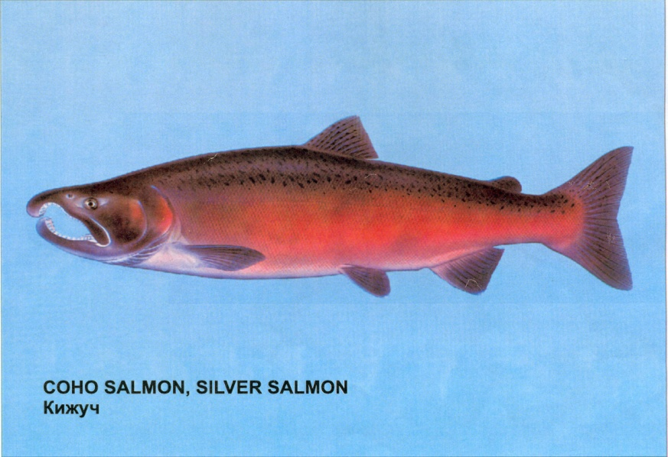
Рис. 2.4 Кижуч Oncorhynchus kisutch (Walbaum, 1792) (http://ru.wikipedia.org)
Брачный наряд Oncorhynchus kisutch (Walbaum, 1792) начинает формироваться непосредственно перед заходом на нерестилища и проявляется в изменении окраски на красновато-зеленоватую с черными пятнами неправильной формы. Горб у самцов не образуется. Прочие брачные изменения, как обычно, наиболее выражены у самцов и проявляются в искривлении и удлинении челюстей, образовании мощных зубов и загнутого носа.
Чавыча Oncorhynchus tshawytscha (Walbaum, 1792) — ценный, но малочисленный вид лососей (рис. 2.5).
Главные места воспроизводства — бассейны крупных рек. В естественной среде чавыча при нересте теряет до 80% икры, во время развития в гнездах гибнет в среднем 3%, однако бывают случаи, когда гибель достигает 100%. Молодь нагуливается в реке 1–3 года. На первом году жизни гибнет до 40% сеголетков. Возврат в природе составляет 0,04%. Производители возвращаются на нерест после 1–5 лет нагула в море. Средняя длина тела около 80 см, а масса 8 кг. Плодовитость составляет 10 тыс. икринок. Отдельные экземпляры чавычи достигают массы 57 кг.
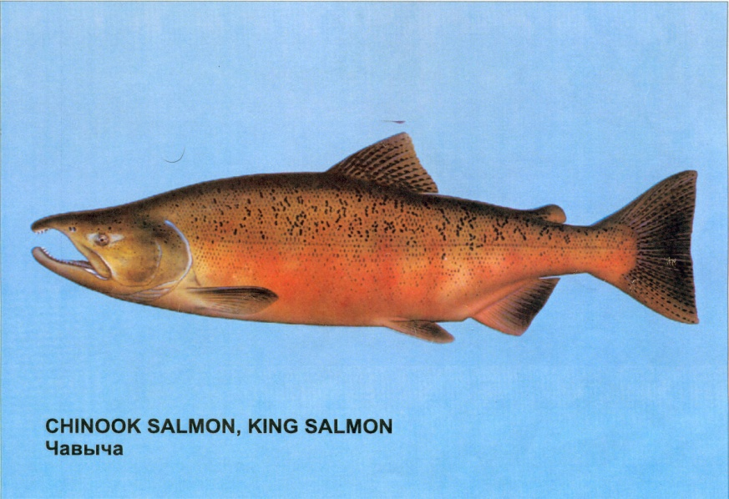
Рисунок 2.5. Чавыча Oncorhynchus tshawytscha (Walbaum, 1792) (http://ru.wikipedia.org)
В Беринговом море наиболее биопродуктивный район приходится на его западную часть. В этом регионе обитает более 1 миллиона голов ластоногих. В их числе лахтака — около 250000 голов, морского котика почти 240000, моржа — около 200000, акибы — 130000, крылатки — 117000 и ларги — 107000 голов. (Смирнов А.И. Биология, размножение и развитие тихоокеанских лососей. — М.: МГУ, 1975. — 335 с.)
В Беринговом море также наиболее многочисленны такие китообразные, как серый кит (около 24000 голов), белуха (10000 голов), полярный (гренландский) кит (около 8000 голов).
Морская акватория, прилегающая к Камчатскому полуострову, является крупнейшим промысловым районом России. Общий допустимый улов рыбы и морепродуктов на континентальном шельфе и в исключительной экономической зоне оценивается в пределах 3 млн. тонн, что составляет 65% промысловых запасов Дальневосточного региона и 39% от общероссийских показателей. Общая стоимость морских биологических ресурсов, разрешенных к вылову ежегодно в зоне ответственности пограничного управления, превышает 3,6 млрд. долларов США. Освоение этих ресурсов осуществляется круглый год, при этом плотность рыбодобывающего флота, находящегося на промысле одновременно, достигает до 500 судов.
Берингово море (особенно северо-западная часть) весьма холодноводное: зимой большая его часть покрыта льдом. Промысловая ихтиофауна представлена прежде всего минтаем, треской, сайкой, сельдью (два стада — корфо-карагинское и восточно-беринговоморское), камбалами и палтусами, морскими окунями, терпугами, тихоокеанскими лососями, макрурусами, угольной рыбой. В большом количестве встречаются камчатские крабы и крабы-стригуны (особенно в восточной части моря и в Олюторском заливе), а также креветки. На островах Прибылова и Командорских островах расположены лежбища морских котиков, а на льдах и на побережьях – скопления тюленей. Здесь же обитают стада китов.
В Беринговом море промысел ведут рыбаки нескольких государств: России, Японии и США, добывая более 3 млн т, главным образом минтая (2,2 млн т), сельди (0,13 млн т), камбал (0,12 млн т), морских окуней, лососей, крабов, креветок. (Дулепова Е.П. Современное состояние компонентов экосистемы Берингова моря // Северная пацифика. — 2001. — №2. — С. 74–80.)

Выделены три района повышенной рыбопродуктивности: северо-восточная часть Карагинского залива, центральная часть Корякского шельфа и склона и акватория у мыса Баварии, которые являются динамически активными зонами.
Исходя из особенностей биологии, промысловые гидробионты разделены на три группы: 1 — короткоцикловые виды с резкими флукгуациями численности: мойва, сайка, кальмар, креветки; 2 — высокочисленные рыбы со средней продолжительностью жизни и относительно плавной амплитудой динамики запасов: сельдь, минтай, треска, навага, камбалы; 3 — долгоживущие рыбы, не достигающие высокой численности: палтусы, морские окуни, угольная рыба.
Высокая рыбопродуктивность Берингова моря интенсивно используется промыслом, и запасы большинства объектов уже испытывают это воздействие, в результате чего съем рыбопродукции на шельфе достигает 1500 кг/км², а пелагических рыб — 500 кг/км², т. е. достигает уровня, свойственного продуктивным районам Мирового океана. Некоторое дальнейшее увеличение объема вылова возможно за счет освоения сырьевых ресурсов минтая, сайки, терпуга и трески, запасы которых недоиспользуются. В то же время интенсивность лова остальных объектов в большинстве случаев достигла предела или даже превысила его и запасы многих промысловых объектов снизились (камбалы, морские окуни, камчатские крабы и др.).
Российский промысел в Беринговом море развился главным образом в его западной части и обеспечивает вылов более 500–700 тыс т.
Западная часть Берингова моря — один из высокопродуктивных районов морского промысла Дальнего Востока. Это место воспроизводства и нагула большого количества пелагических и донных рыб, беспозвоночных, морских птиц и млекопитающих. Высокая численность промысловых видов определяет и обеспечивает массовую добычу и заготовку ценнейших биологических ресурсов.
Проблема многовидового промысла рыб непрерывно связана с задачей сохранения биоразнообразия видов. В связи с растущим не легальным выловом рыбы, многие виды находятся в критичном состоянии, популяции которых находятся на грани полного исчезновения. Криминальное браконьерство явно нацелено на добычу икры, спрос на которую за пределами Камчатки весьма высок. Поэтому браконьеры, отлавливая зашедших с моря рыб, выбрасывают их в реку и по берегам. Браконьерский промысел, забирая в самой реке и на нерестилищах лососей разного происхождения, при наличии их интенсивного воспроизводства, функционирует как механизм, обеспечивающий постепенное замещение естественных популяций искусственно выращенными рыбами. Причем, как браконьерство, так и искусственное разведение рыб уменьшают их биологическое разнообразие за счет непропорционального изъятия генотипического материала, снижая устойчивость популяции к воздействию неблагоприятных факторов.
В российской (западной) части Берингова моря числится 30 промысловых объектов. Среди них 20 объектов составляют рыбы; 5 — беспозвоночные; 4 — млекопитающие и 1 — водоросли. О промысловом значении отдельных объектов можно судить по величине общего допустимого улова (ОДУ). (Дулепова Е.П. Современное состояние компонентов экосистемы Берингова моря // Северная пацифика. — 2001. — №2. — С. 74–80.)

НЕБЛАГОПРИЯТНЫЕ ФАКТОРЫ, ВЛИЯЮЩИЕ НА ПРОДУКТИВНОСТЬ БЕРИНГОВА МОРЯ
Основными факторами, угрожающими Беринговоморскому экорегиону являются: неправильное ведение рыболовства, включающее разрушение местообитаний океанического дна; чрезмерный прилов; «перевылов рыбы»; недостаток экосистемных принципов в режимах регулирования и незаконное рыболовство, особенно в западной части Берингова мора.
Перелов, прилов и использование запрещенных орудий лова — основные и самые опасные нарушения технологий промысла для морских экосистем. Самым распространенным видом нарушения является перелов. Перелов — это намеренное, реже ненамеренное превышение допустимых лимитов на вылов. В существующих экономических условиях руководители рыболовных предприятий сознательно организовывают промысел таким образом, что экипажи судов вынуждены вылавливать сверх лимита, либо вылавливают более ценные виды рыбы в счет лимитов менее ценных видов, что относится к браконьерскому промыслу.
Также на биоресурсы Берингова моря влияют глобальные и региональные изменения климата, воздействующие на чувствительные к температурным условиям морские организмы, их видовой состав и распространение, океаническую циркуляцию, наличие и распределение питательных веществ, а также морские и прибрежные экосистемы, включая кромку полярных льдов; загрязнение разного происхождения, в том числе ядовитыми веществами, переносимыми с воздухом и водой: тяжелые металлы и устойчивые органические загрязняющие вещества.

Заключение
Подводя итог работе, необходимо еще раз отметить, что Берингово море, являясь одним из самых биопродуктивных морей мира и включая всемирно значимые места обитания водных биологических ресурсов, испытывает мощные экологические изменения, в частности, климатические, вызывающие тревогу ученых, жителей побережий и других людей во всем мире.
Здоровье, экономическое благосостояние и образ жизни как коренных жителей, так и остальных жителей региона непосредственно связаны с состоянием Берингова моря и его природных ресурсов; кроме того, социоэкономическое развитие прибрежных поселений РФ и США по обе стороны Берингова моря полностью зависит от поддержания рационального природопользования в регионе, особенно от рационального ведения рыбного промысла.
Проблемы экологической безопасности Берингова моря должны решаться путем укрепления международного сотрудничества соответствующих прибрежных стран, по примеру некоторых морей (Балтийское, Баренцево, Чёрное), где уже приняты конвенции по регулированию комплексного хозяйствования в их экосистемах.

Список используемой литературы
Дулепова Е.П. Современное состояние компонентов экосистемы Берингова моря // Северная пацифика. — 2001. — №2. — С. 74–80.
Зологин Б.С. Берингово море // География. — 1998. — №16. — С.10–11.
Карпенко В. И., Балыкин П. А. Биологические ресурсы западной части Берингова моря. — П–К: Международный беринговоморский форум, 2006. — 180 с.
Моисеев П.А. Биологические ресурсы Мирового океана. — М.: Агропромиздат, 1989. — 368 с.
Море надежды. Состояние биологических ресурсов Российской части Берингова моря: проблемы сохранения и роль общественности. — Владивосток.: Русский остров, 2004. — 110 с.
Ройс В.Ф. Введение в рыбохозяйственную науку. — М.: Пищевая промышленность, 1975. — 272 с.
Синяков С.А. Рыбная промышленность и промысел лососей в сравнении с другими отраслями экономики в регионах Дальнего Востока. — П–К.: Камчатпресс, 2006. — 64 с.
Смирнов А.И. Биология, размножение и развитие тихоокеанских лососей. — М.: МГУ, 1975. — 335 с.
Сохранение биоразнообразия камчатки и прилегающих морей: Материалы VI науч. конфер. // Отв. ред. А.М. Токранов. — П–К.: Камчатпресс, 2005. — С. 143–144.

